Обновили перечень профессий без квот
для иностранцев
Обращаем внимание на Приказ Минтруда России от 15.05.2023 N 459н.
Документ находится в ИБ «Российское законодательство (Версия Проф)»/ ИБ «Российское законодательство»/ ИБ «Нормативные документы».

 | ИЗ ДОКУМЕНТА ВЫ УЗНАЕТЕ  Минтруд утвердил новый список профессий иностранцев, которым разрешения на работу выдают без учета квот. В список добавили в том числе электрогазосварщика, фрезеровщика, крановщика. Ряд профессий исключили: например, специалиста по подготовке спортивного инвентаря, электромонтажника по сигнализации, централизации и блокировке.  Обновленный перечень применяется с 15.12.2023.
 | РЕКОМЕНДУЕМЫЙ ПОИСК В КОНСУЛЬТАНТПЛЮС  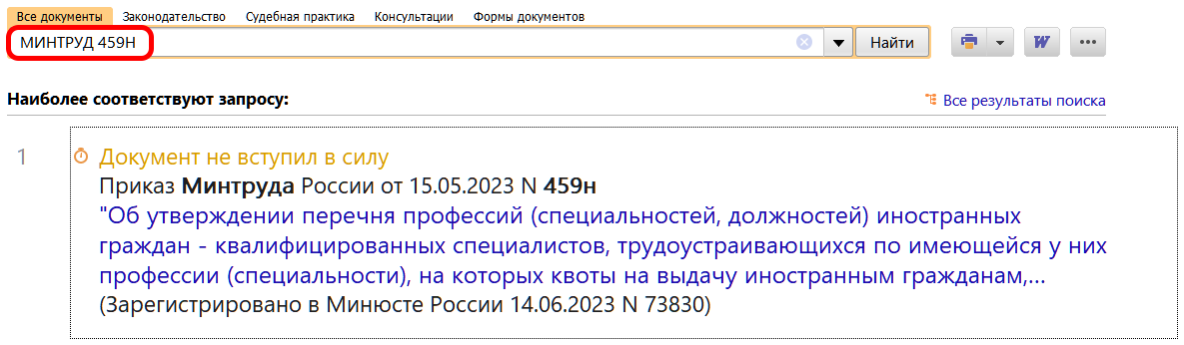
 | ДОПОЛНИТЕЛЬНАЯ ИНФОРМАЦИЯ  Как привлечь к работе иностранца, подскажет Типовая ситуация: Как принять на работу иностранца (Издательство "Главная книга", 2023).
 | 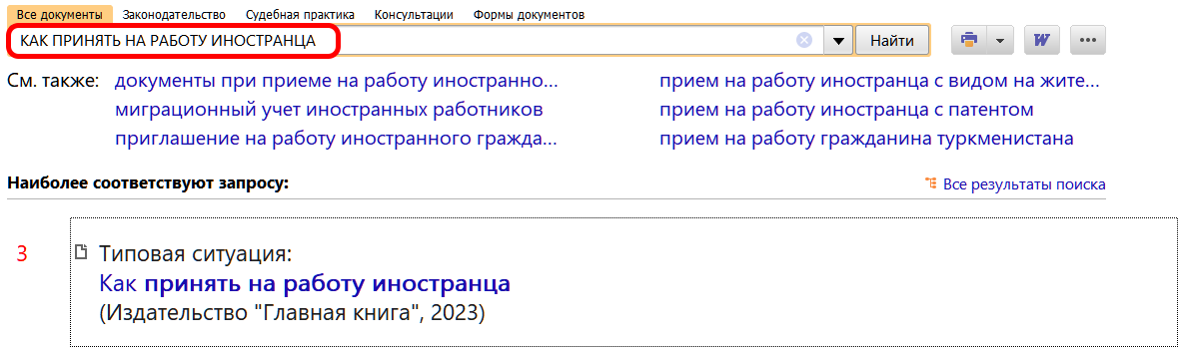
1

